تحت رعاية
معالى اللواء المحافظ معالى السيد أ.د/ رئيس الجامعة


(هشـــــــام آمنـــه ) ( عبيــد صالــــح)

عميد الكلية وكيل الكلية


أ.د/ نبيل محمد بكير أ.د/ محمد يحيى نصر

تم عمل
القافلة الطبية البيطرية المقامة بناحية 200
التابعة لوحدة المسين بالاشتراك مع مديرية الطب البيطرى بالبحيرة يوم الخميس الموافق 7/3/2019

قامت الكلية بعمل قافلة طبية بيطرية لعلاج الحيوانات الخاصة باهالى قرية 200 التابعة لوحدة المسين فى بالتعاون مع مديرية الطب البيطرى بالبحيرة حيث شارك فى القافلة من كلية الطب البيطرى جامعة دمنهور السادة الاتى اسمائهم :-

م | اعضاء القافلة من الكلية | الوظيفه
 | أ.د/محمد يحيى نصر | وكيل الكليه لشئون لشئون خدمه المجتع وتنميه البيئه
 | أ.د/هانى فوزى اللقانى | استاذ امراض الدواجن
 | د/ نهى عبد الله عبد الوهاب | قائم بعمل رئيس قسم طب الحيوان
 | د/احمد نصر الخمارى | قائم بعمل رئيس قسم الجراحه
 | د/احمد رجب البستاوى | استاذ مساعد امراض الدواجن
 | د/محمد عسران البحيرى | مدرس الولادة
 | د/اسماء غالب عطيه | مدرس الامراض الباطنه
 | ط ب / كامل صبحى بديوى | مدرس مساعد الولادة
 | ط.ب/ عادل صبحى عبدالرازق | مدرس مساعد الجراحه
 | ط.ب/ احمد رمضان جادو | مدرس مساعد امراض الدواجن
 | ط.ب /بشير جمال الشافعى | مدرس مساعد الامراض الباطنة
 | ط.ب/ روفيده مصطفى عبدالله | مدرس مساعد الامراض المعدية
 | ط.ب /احمد رمضان الفدادنى | مدرس مساعد الامراض الباطنة
 | ط.ب/ احمد سعيد الزناتى | طبيب مزرعة الكلية بالبستان
 | أ/ عبد المقصود مصطفى عبد المقصود | ادارى بقسم طب الحيوان

وشارك بالقافلة السادة الاتى اسمائهم من مديرية الطب البيطرى بالبحيرة :-
- د/ على مصباح اطباء الوحدة
- د/ عبد الغفار ابو شوشة مشرف الادارة
- د/ عبد المجيد احمد كمال مشرف الادارة
- د/ حلمى محمد شريط مشرف المديرية

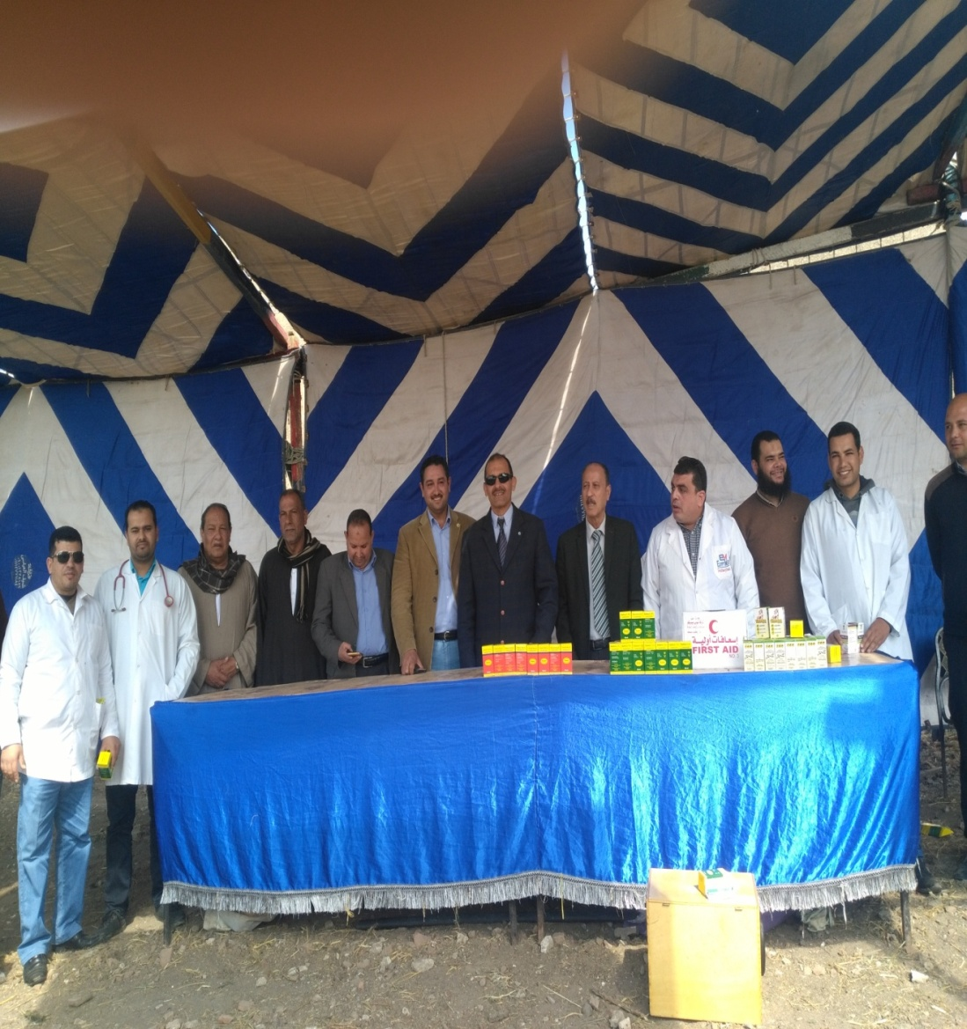

حيث تم علاج الحيوانات بالاعداد والتخصصات الاتية :-
اولا فى الامراض الباطنة
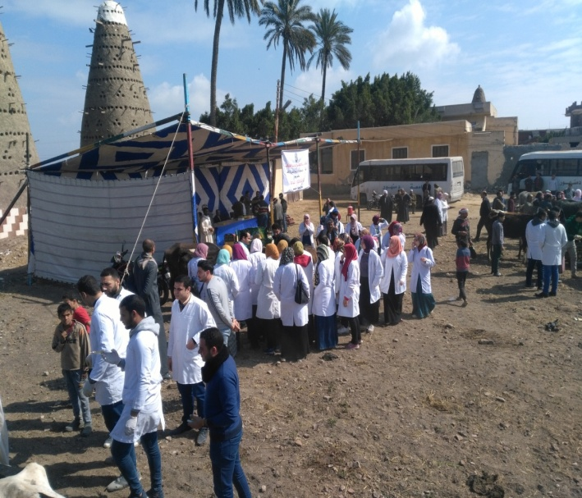
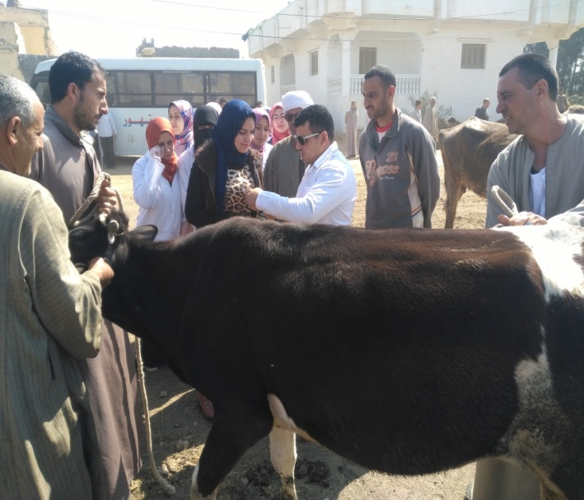

تم علاج عدد (22) حالة من الابقار
تم علاج (18 ) حالات من الجاموس و(15) حالة من الاغنام

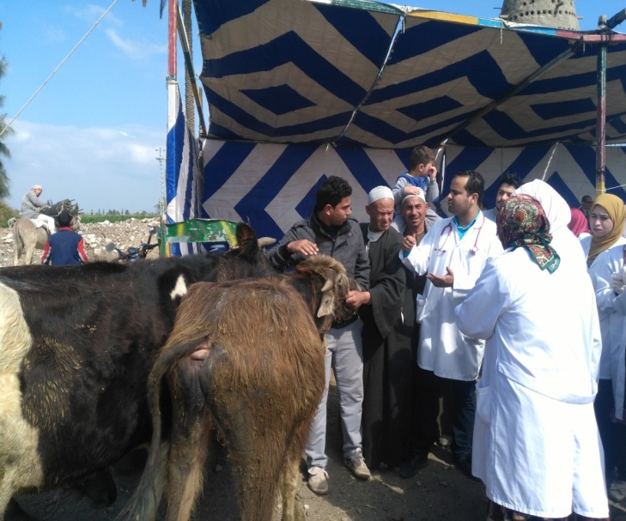
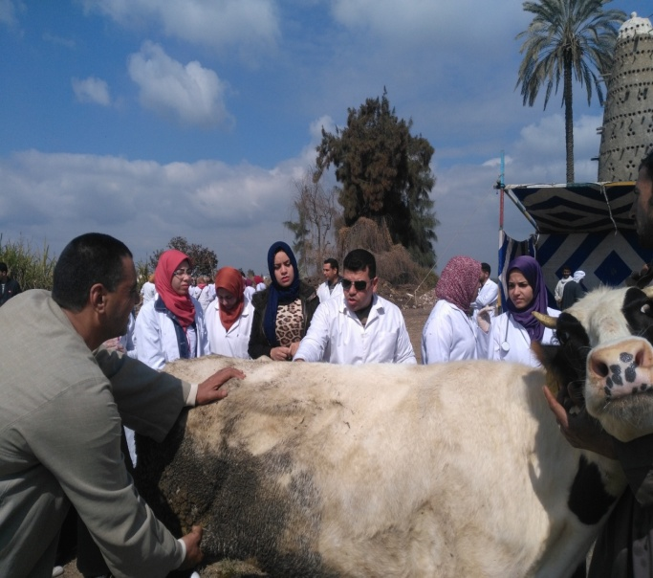

ثانيا :- فى حالات الطفيليات الداخلية
- تم علاج عدد (15) راس من الابقار
- تم علاج عدد ( 23) من الجاموس
- تم علاج عدد(400) راس من الاغنام
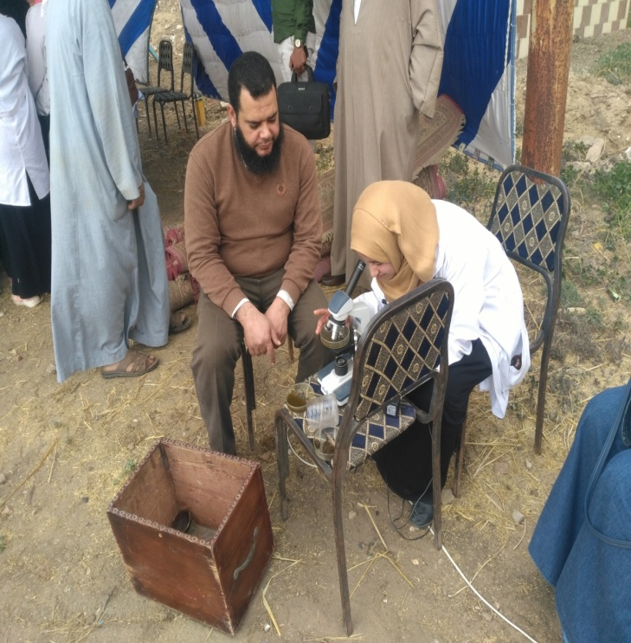
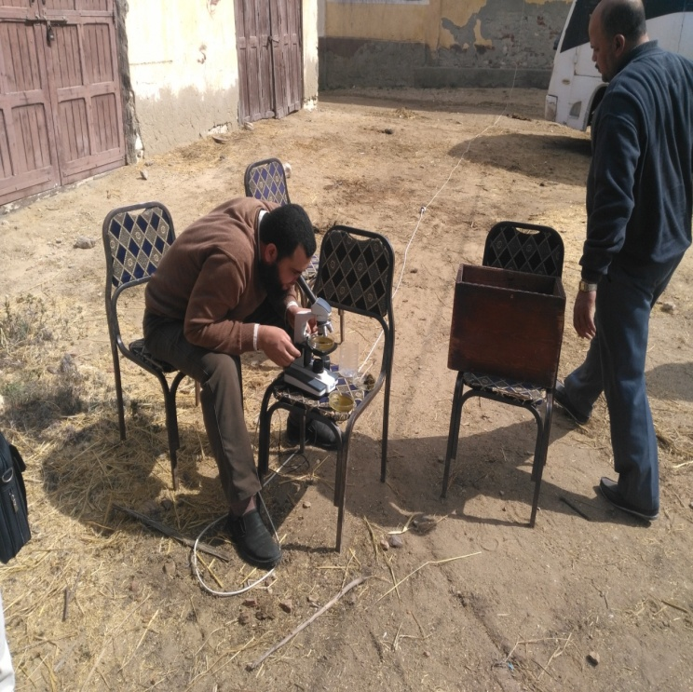

ثالثا :- فى حالات التهابات الضرع
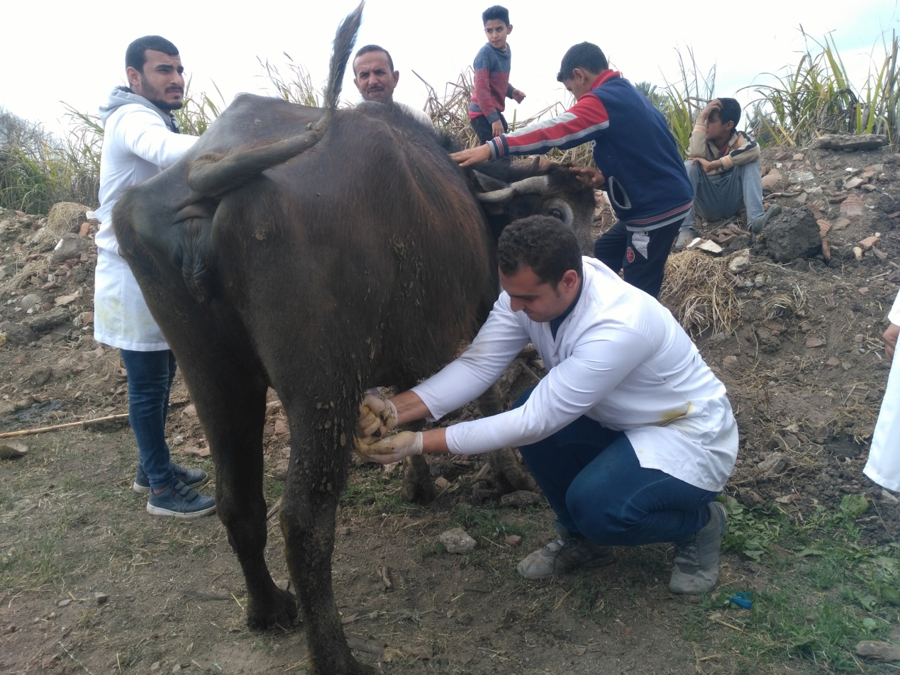
- تم علاج عدد (3) حالات من الابقار ، تم علاج عدد ( 7) من الجاموس

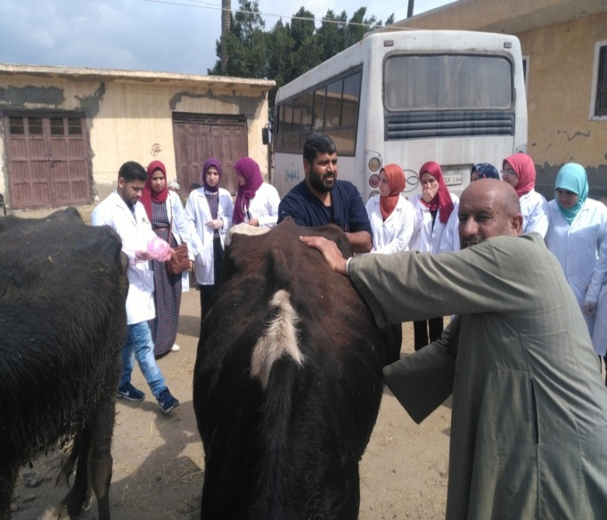
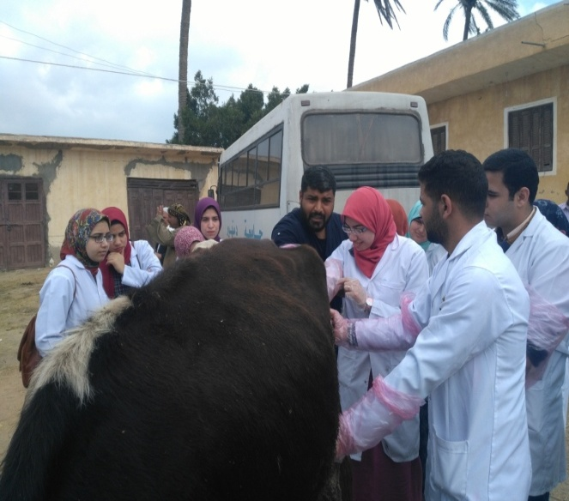

ثالثا :- فى حالات الولادة التناسليات
- تم علاج عدد (17) حالة من الابقار
- وعدد (8) حالات من الجاموس

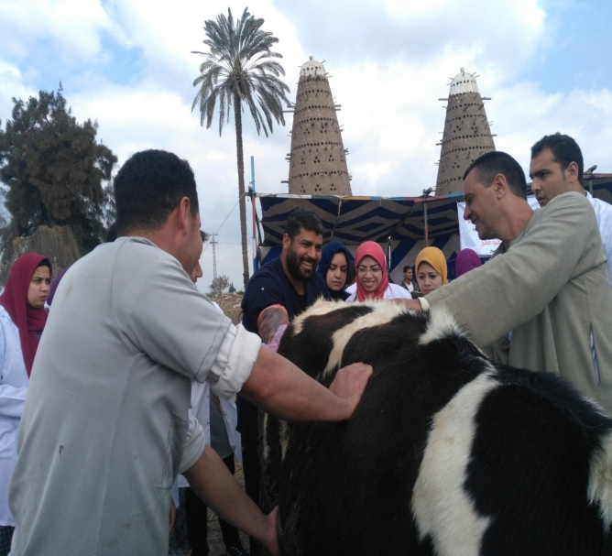
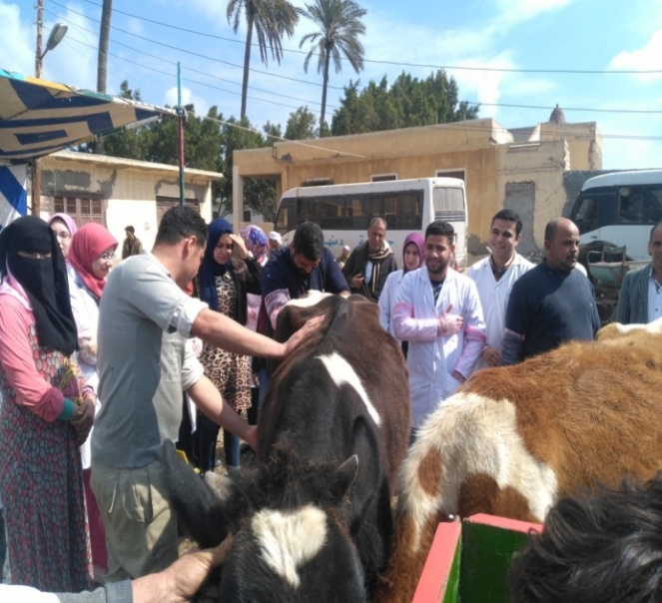

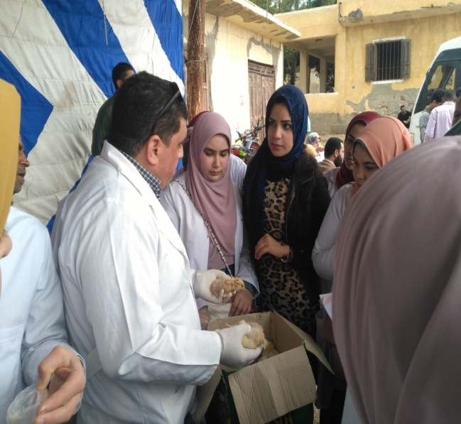
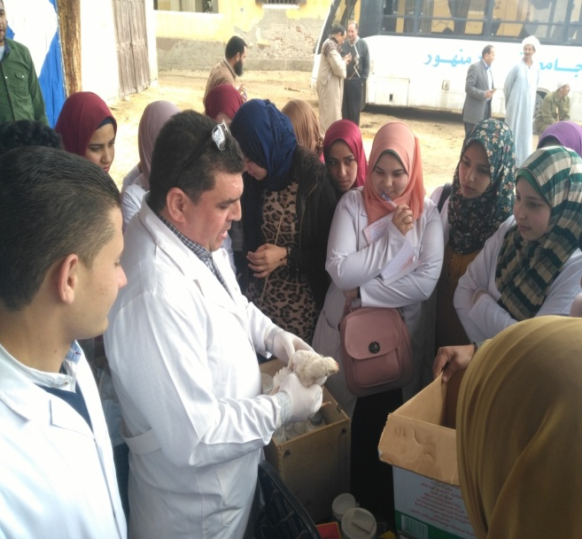

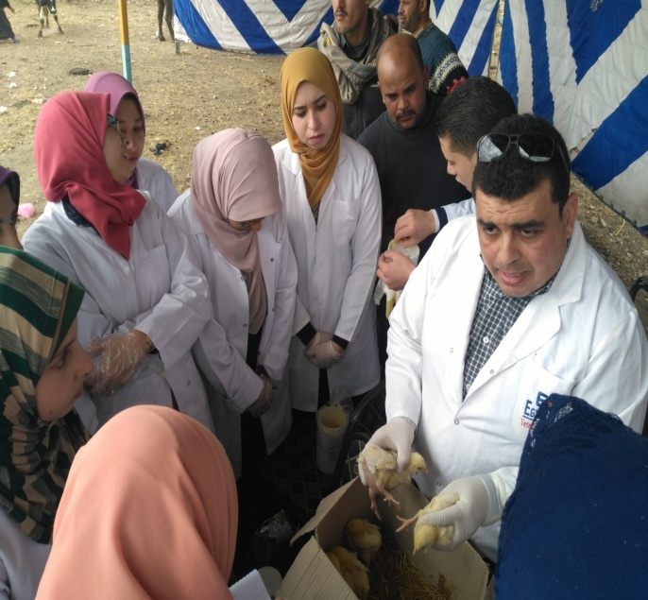
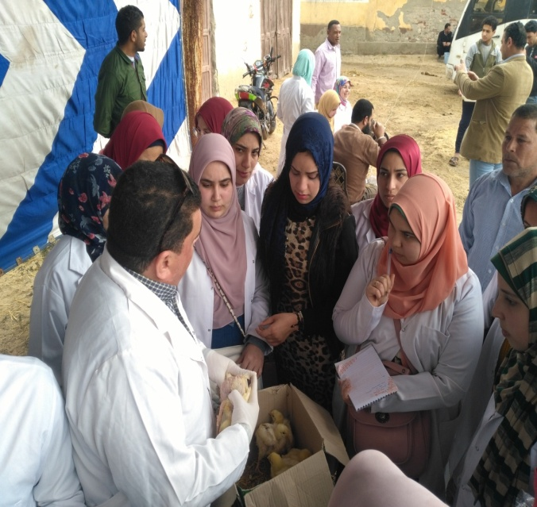
رابعا فى امراض الدواجن والطيور
تم علاج عدد (300) حالة من الدواجن والطيور

